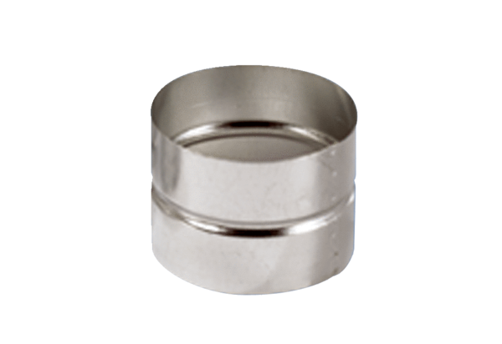Nástrčné spojky pro tvarovky SVF 180Obsah dodávky: 1 kusSortiment: K
Typové číslo: 0055.0054Výrobce: MAICO

